SLOŽI PRIČU.

Pogledaj što je učinio Marko!
Svaku je rečenicu izrezao na dva dijela i izmiješao.
Lijevim polovicama nađi nastavke.
Po čemu ćeš prepoznati polovice svake rečenice?

 | 
 |  |  |  |  |  |  | 
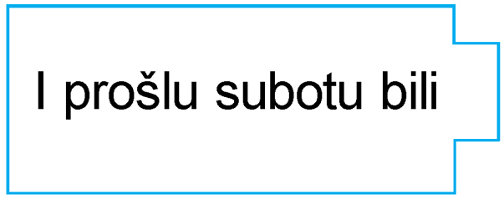 |  | 
 |  |  |  |  |  | 
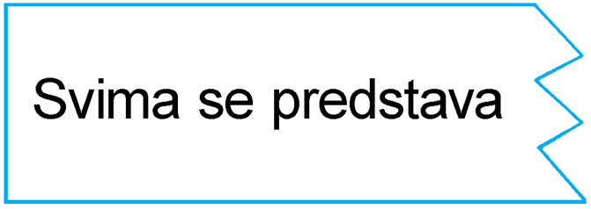 |  |  |  |  | 
 |  |  | 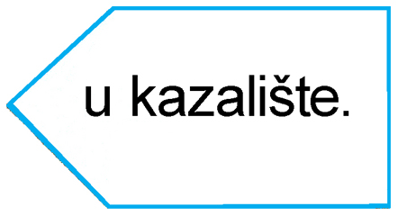
 |  |  |  | 

